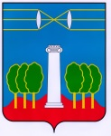

СОВЕТ ДЕПУТАТОВ
ГОРОДСКОГО ОКРУГА КРАСНОГОРСК
МОСКОВСКОЙ ОБЛАСТИ

Р Е Ш Е Н И Е

от 23.04.2026 № 504/37

О переименовании части элемента улично-дорожной сети,
расположенной в Московской области, городском округе Красногорск,
городе Красногорске, улица Советская

Руководствуясь Федеральным законом от 06.10.2003 № 131-ФЗ «Об общих принципах организации местного самоуправления в Российской Федерации», Уставом городского округа Красногорск Московской области, Положением «О порядке присвоения наименований элементам улично-дорожной сети, элементам планировочной структуры в границах городского округа Красногорск Московской области в честь выдающихся людей», утвержденным решением Совета депутатов городского округа Красногорск Московской области от 27.04.2017 № 125/8, Совет депутатов РЕШИЛ:
1. Переименовать часть элемента улично-дорожной сети «улица Советская» в городе Красногорске городского округа Красногорск Московской области и присвоить наименование элементу улично-дорожной сети – «проезд Братьев Петровых» в соответствии со схемой (приложение):
- Российская Федерация, Московская область, городской округ Красногорск, город Красногорск, проезд Братьев Петровых.
2. Уполномочить администрацию городского округа Красногорск разместить сведения о переименовании части улично-дорожной сети на портале федеральной информационной адресной системы в информационно-телекоммуникационной сети «Интернет» в соответствии с Порядком ведения государственного адресного реестра, утвержденного Приказом Минфина России от 31.03.2016 № 37н.
3. Настоящее решение вступает в силу после официального обнародования.
4. Разместить настоящее решение в сетевом издании «Интернет-портал городского округа Красногорск Московской области» по адресу: https://krasnogorsk-adm.ru.

Глава  городского округа Красногорск | Председатель  Совета депутатов
Д.В. Волков ___________________ | С.В.Трифонов ___________________
Приложение
к решению Совета депутатов
от 23.04.2026 №504/37

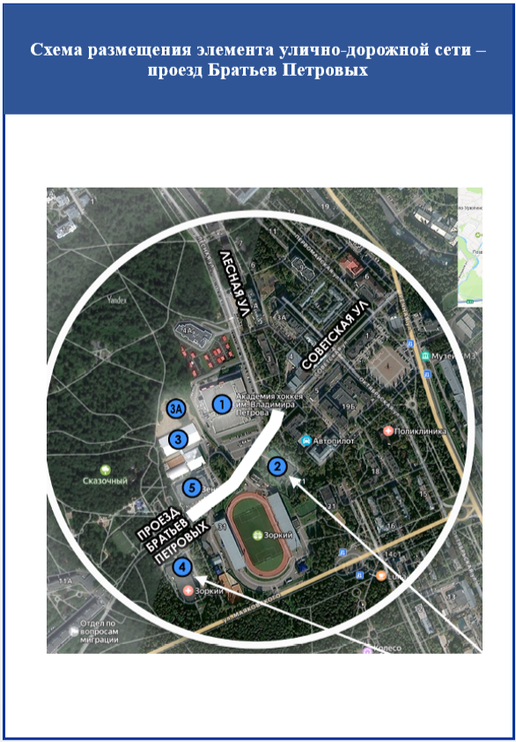

Глава
городского округа Красногорск Д.В. Волков
«23» 04. 2026 г.

